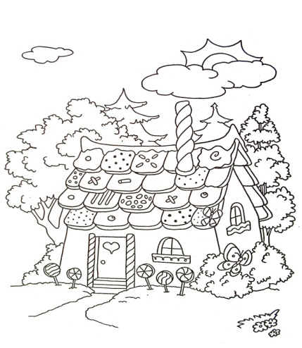

2. A TÝDENNÍ PLÁN
11.týden (11.11. – 15.11.2024)
 | CO SE BUDEME UČIT? | JAK SE MI DAŘÍ?
ČESKÝ JAZYK  ČTENÍ | - Český jazyk-učebnice str.26,27,28,29  - Písanka str. 23,24,25  - Pracovní sešit str. 17,18  - Test – opakování učiva  - Čítanka str.36-37 | - Umím rozlišit druhy vět  - Umím napsat správná znaménka za větou.  - Slovo a slovní význam  - Mluvíme ve větách  - Správně napíši písmena E,j,p, číslice 0,6  - Píšeme dopis
MATEMATIKA | - Matematika str.34-37  - Početník str. 8-9  (vždy dva sloupečky)  - Test - opakování učiva | - Pracujeme s různými parketami  - Hledáme cesty vlakových linek  - Řešíme rovníkové situace v metaforickém jazyce  - Hledáme různá řešení  - Sčítání a odčítání desítek
PRVOUKA | - Moje rodina  - Svátek sv. Martina | - Umím pojmenovat hlavní členy rodiny i širší členy rodiny  - Osvojuji si vazby a vztahy mezi nimi  - Seznamuji se se svátkem Sv.Martina – tradice a zvyky
CHOVÁNÍ | - Dodržujeme pravidla, aby nám bylo spolu hezky | - Hlásíme se o slovo  - Nasloucháme, neskáčeme si do řeči  - Nerušíme se při práci  - Práce ve skupinách, vzájemná spolupráce  .

